**Релакс-тур в Азербайджан**

**«В поисках восточного колорита»**

**01.10.-08.10.2023.**

**8 ДНЕЙ / 7 НОЧЕЙ**

**Стоимость ½ - 995$/чел**

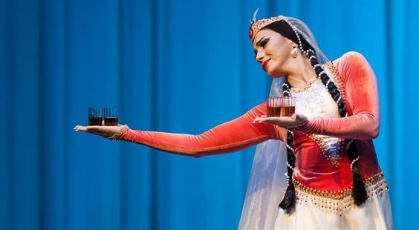

Всего четыре часа полета — и вы в Баку - столице Азербайджана, которую по праву называют городом восточной сказки. При этом не арабской, не турецкой, а постсоветской. Повсюду чувствуется роскошь нефтяной державы. Город богатый — куда ни брось взгляд, везде мрамор и позолота. Баку, возможно, напоминает Дубай, но при этом у него свой особый шарм и своя богатая история. Отыщите подлинно восточный колорит страны среди европейского лоска. Откройте для себя отдых в Азербайджане!

**ПРОГРАММА ТУРА**

**1 день 01.10.23. Вылет из СПб в 23.50. рейсом J20**

**2 день 02.10.23. Баку**

* 04.40. Прилет в Баку (Международный аэропорт им. Гейдара Алиева)
* Трансфер аэропорт-отель.
* Заселение в отель Park Way Inn.
* 12:00 Обзорная экскурсия:

Как здорово очутиться в Баку, городе тайн, загадок, контрастов и многовековой истории. Здесь каждый гость сможет найти что-то именно для своей души. Кто-то себя почувствует немного европейцем, ведь вид на Бакинскую бухту так напоминает Неапольскую Ривьеру, а Бакинская Венеция окунет Вас в Итальянскую романтику, здесь жил и творил Александр Дюма, а Марко Поло еще 750 лет назад писал про эти удивительные места. А кто-то, сможет почувствовать настоящий дух востока, с многочисленными мечетями, караван-сараями, дворцами, узкими улочками, уносящими в тайны старого города и конечно же колоритными базарами с буйством красок от специй и фруктов. Все это и есть Баку, город, остающийся в сердце каждого гостя навсегда…

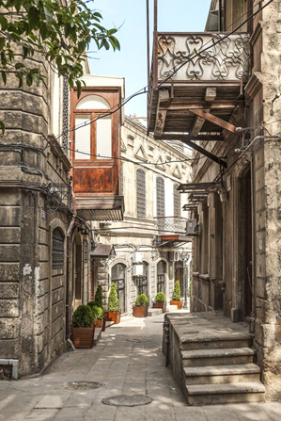 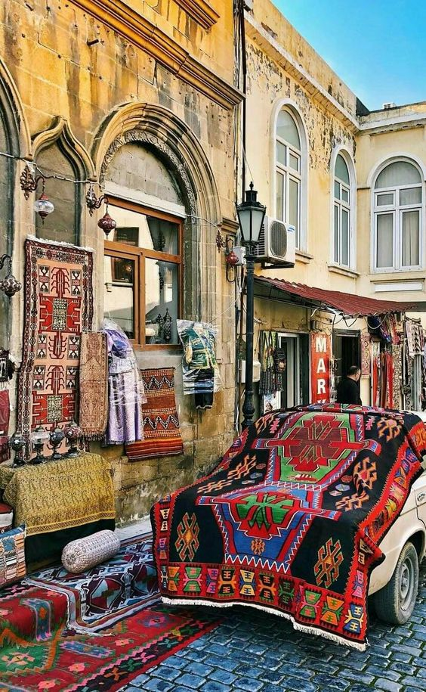 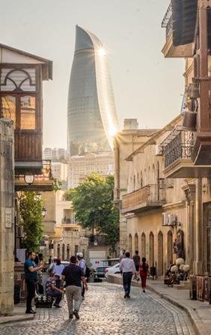

* Обзорная экскурсия начнется с посещения Нагорного парка. Отсюда, с высоты птичьего полета, Вы сможете насладиться панорамным видом на весь город. Это комплекс, сочетающий в себе мемориальную часть, смотровую площадку и великолепный парк, и именно отсюда открывается лучший вид на «Башни пламени», один из символов Баку.
* Далее гости прогуляются по Бакинскому бульвару, где увидят площадь Государственного Флага Республики, национальный Музей ковра, музей Мугама и смогут насладиться видом на Каспийское море. Неслучайно это излюбленное место прогулок самих Бакинцев.
* Во второй, пешеходной части экскурсии, нам предстоит узнать все секреты «Старого Города» или Ичери Шехер и посетить много интересных мест, таких как:
* Дворец Ширваншахов - бывшая резиденция правителей Ширвана, находящаяся в Азербайджане. Здание дворца расположено на вершине бакинского холма, в наиболее старой части города, называемой «крепостью». В настоящее время она окружена старинными городскими стенами.
* Мастерская художника Али Шамси - Подходя к мастерской художника, первым делом замечаешь дерево с пронзительными синими глазами, затем видишь случайных прохожих, которые с интересом разглядывают фасад здания и делают фотографии на память. Художник дружелюбно встречает каждого, приглашает войти в мастерскую, разрешает сделать фотографии, говорит комплименты красивым девушкам и дарит каждому свою солнечную энергию. Азербайджанский художник Али Шамси уже более 30-ти лет работает на улице Малой Крепостной и улыбается каждому, кто, заинтересовавшись фасадом, решает зайти внутрь мастерской.
* Музей миниатюрных книг - В музее собраны миниатюрные книги, изданные как в дореволюционной России, так и в советское время. Кроме того в экспозиции музея имеются книги изданные в Молдавии, Грузии, Украине, Беларуси, из республик Средней Азии, а также Европы. Гостеприимная хозяйка этого музея, с радостью Вам расскажет про свою коллекцию и покажет уникальные экземпляры.
* Девичья башня - Самый величественный и самый таинственный памятник Баку Девичья башня, или Гыз Галасы, возвышается в юго-восточной части Старого города и давно считается символом города. Это уникальное сооружение азербайджанского зодчества не имеет аналогов на Востоке. Девичья башня возведена на выступе береговой скалы и представляет собой выложенный из местного серого известняка цилиндр высотой 28 м и диаметром — 16,5 м. Толщина стен у основания 5 м, а вверху 4 м. Внутри башня разделена на 8 ярусов, между которыми была винтовая каменная лестница, проложенная в толще стены. В скале внутри башни пробит колодец глубиной 21 м. Неприступная каменная красавица хранит множество секретов. Один из них — для чего же, всё-таки, она была возведена.
* На территории «Старого Города», также сосредоточено несколько десятков историко-архитектурных памятников: Караван-сараи, хамамы, мечети и многое другое. Именно здесь снимались эпизоды таких знаменитых советских фильмов как "Бриллиантовая рука", "Человек-амфибия", "Айболит - 66", "Тегеран 43".
* 15:30 обед в национальном ресторане.
* Далее нас ждет посещение знаменитой улицы Низами. Улица пересекает центральную часть города с запада на восток.

Большинство зданий, построенных на первом этапе, также как и другие здания города того периода, сооружены в стиле «неоренессанса», «неоготики», «барокко», «неоклассицизма».

По пешеходной части улицы Низами, за которой закрепилось дореволюционное название «Торговая», лучше всего гулять ночью. Многие дома облицованы аглаем – местным светло-бежевым камнем известняковой породы, и когда с наступлением темноты включается подсветка, то можно представить, будто гуляешь по какому-нибудь западноевропейскому городу. Идеальные дороги, множество дорогих магазинов и элитных бутиков, помпезные здания, рядом с которыми мирно уживаются древние постройки и ультрасовременные небоскребы.

* Возвращение в отель.
* Ночь в отеле.

**3 День 03.10.2023. Баку.**

* 08.30.-09.30. Завтрак в отеле.
* 10:00 Выезд на экскурсию в музей.

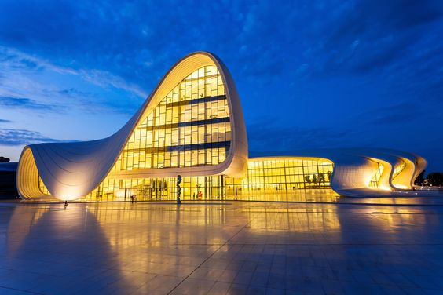 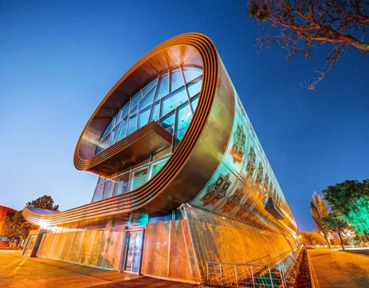

* Баку вообще очень гармоничный город. Особенно красив Центр Гейдара Алиева, напоминающий инопланетный корабль. Смелое и замысловатое здание, в котором ни снаружи, ни внутри нет прямых линий и перпендикуляров, поражает своим масштабом и красотой. Архитектором этого центра является всемирно известный британский архитектор ЗахаХадид. Туда мы отправимся на экскурсию.
* Дизайн нового здания Музея Ковра, который мы посетим во время нашей экскурсии, отличается своей оригинальностью и является копией сложенного ковра. Ковроткачество — один из традиционных старинных видов декоративно-прикладного искусства Азербайджана, в котором отражены его богатый духовный мир, индивидуальные, присущие только ему черты характера, мировоззрения, эстетики и жизненной философии. В данном музее хранятся ценные исторические экспонаты из всех регионов Азербайджана. Одним из старинных предметов искусства в музее являются фрагмент Тебризского ковра «Овчулуг» и ковер «Хила Авшан», сотканный в селении Хила. Коллекция музея ковров демонстрировалась более 50 раз в различных странах мира.
* Еще одна визитная карточка города — «Пламенные башни» (Flame Towers) - высотки, напоминающие языки пламени. Отсюда открывается невероятный вид на город и Каспийское море. Кроме того, Баку чем-то напоминает и столицу Англии — например, колесом обозрения, удивительно похожим на «Лондонский глаз» или такими же такси или кэбами, как их принято называть в Великобритании, только здесь они фиолетового цвета. Местные называют их «баклажаны». Правда, проехать на них гораздо дешевле, чем в Лондоне.
* Cвободное время.

**4 День 04.10.2023 Баку**

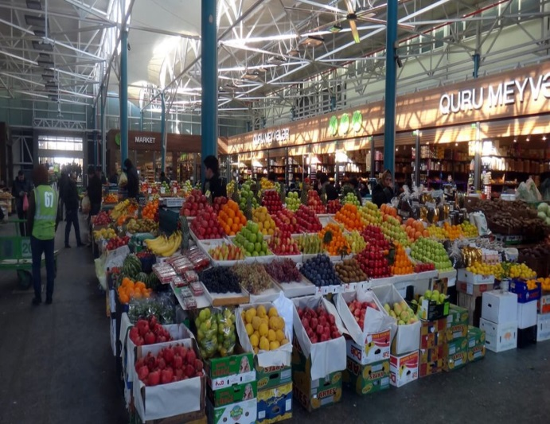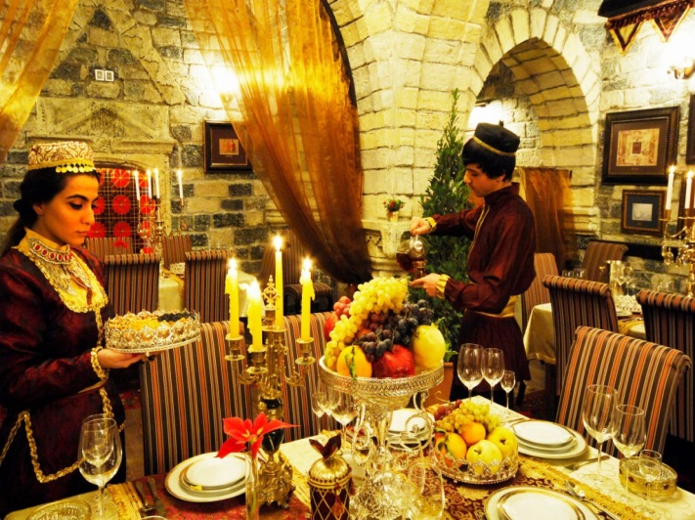

**•** Завтрак в отеле.

• 09:00 – посещение колоритного продуктового бакинского рынка «Яшыл базар» - он же «Зеленый рынок» предложит Вам овощи, фрукты, рыбу, сухофрукты, специи, мясную и молочную продукцию. В основном, свою, азербайджанскую. Среди рыбной продукции особое место занимает осетр, известный так же как «царская рыба». Приготовленный на пару, запеченный, фаршированный, он подавался к государеву столу. А теперь и вы можете себя почувствовать венценосной персоной. Причем, даже еще не успев деньги потратить: на рынке разрешают продегустировать осетровую икру.

**•** Говоря об овощах, нельзя пройти мимо бакинских помидоров – однако, в рекламе они определенно не нуждаются. Из сладостей обязательно попробуйте фисташки с медом и кунжутом, а из кисломолочной продукции – напитки мацони и айран. Мясные ряды с обилием баранины не оставят равнодушными поклонников шашлыка.

* 12:00 Экскурсия в музей-квартиру Гаджи Тагиева.

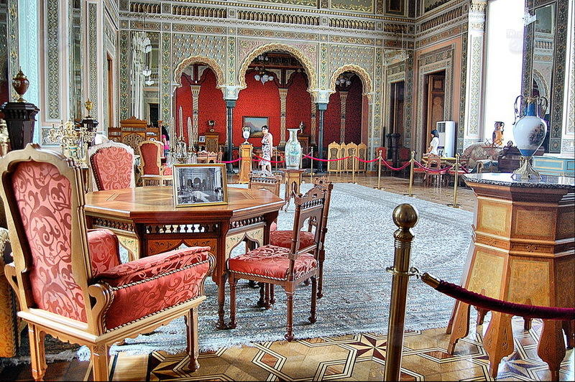 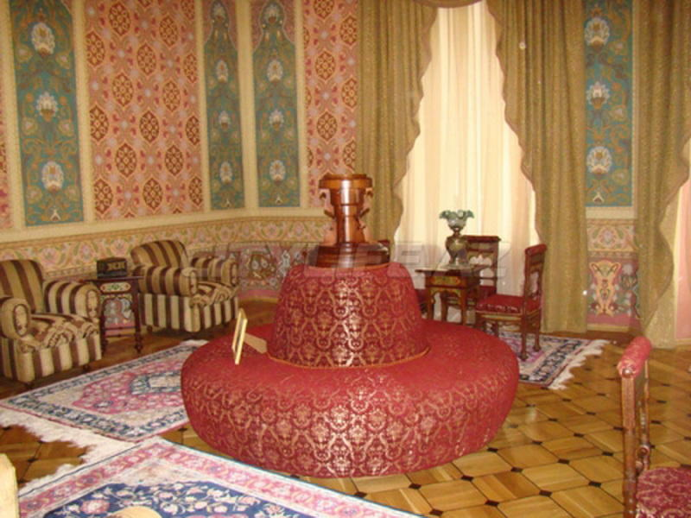

Сегодня мы познакомимся с Домом-музеем выдающегося деятеля Азербайджана, одного из основоположников нефтяной промышленности страны, вошедшего в историю как меценат, оказавший большое влияние на подготовку национальных кадров, Гаджи Зейналабдина Тагиева. Музей состоит из 9 помещений. Тагиев родился в семье простого башмачника, не имел образования, с десяти лет был вынужден работать. Однако тяжелый старт не помешал ему стать богатейшим человеком своего времени. Будущий миллионер с ранних лет очень тонко чувствовал веяния времени, потому и смог заработать первоначальный капитал. Принимаясь за новое дело, он всегда знал, принесет ли оно ему прибыль, и будет ли актуальным некоторое время спустя. Сам предприниматель до конца своих дней так и не научился читать, и с большим трудом умел выводить заглавную букву "Т", которая служила ему подписью.

* 14:00 На обед идем как в музей. Добро пожаловать в самый атмосферный бакинский ресторан-музей Ширваншах. Он был показан в "Орле и Решка". И Вы должны увидеть его своими глазами. Зайдя в ресторан, мы будто попадем в другое измерение, или в другой город. Нас встретят красивые девушки в восточных нарядах. Брусчатка, комнаты в стиле советской эпохи, искусство Азербайджана. Обед в таком ресторане вам запомнится не только атмосферой, но и вкусной едой. Вы уйдёте с приятными впечатлениями и классными фотографиями.
* Продолжение экскурсии.
* 15:30 Дом-музей братьев Нобель – Приехавшие в Баку в 1878 году братья Нобель, совершили здесь множество дел. Они заложили основу азербайджанской нефтяной промышленности, приобрели первый нефтеносный участок, керосиновый завод, создали первый нефтепровод в Баку, спустили на воду Каспийского моря первый нефтеналивной танкер, названный ими «Зороастр». В формировании финансового фонда Нобелевской премии бакинская нефть однозначно играла исключительную роль. Построенный в 1882-1884 годах дом Нобелей с 2008 года функционирует в качестве дома-музея. Это первый музей этой семьи за пределами Швеции. Здесь собраны предметы быта и интерьера, которыми пользовалась семья Нобель. Часть этих предметов была приобретена на аукционах, проводившихся в различных странах мира.

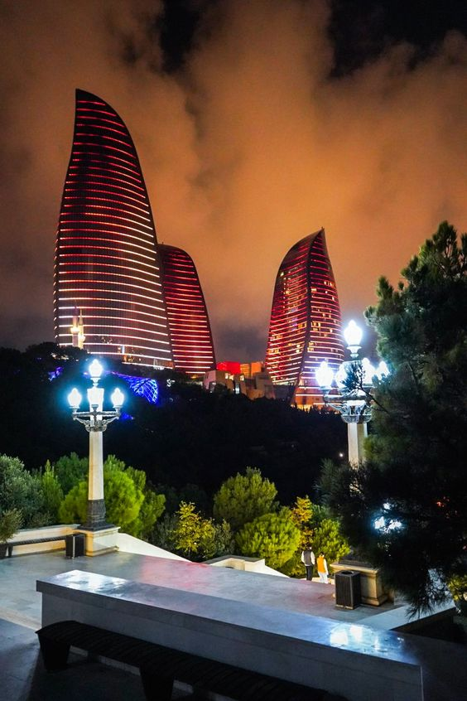 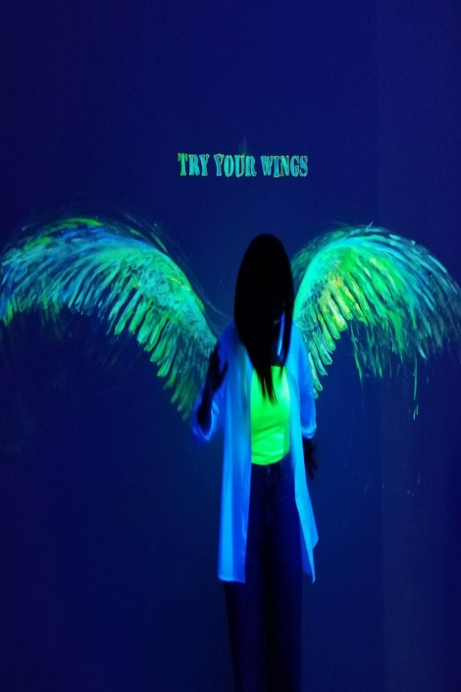 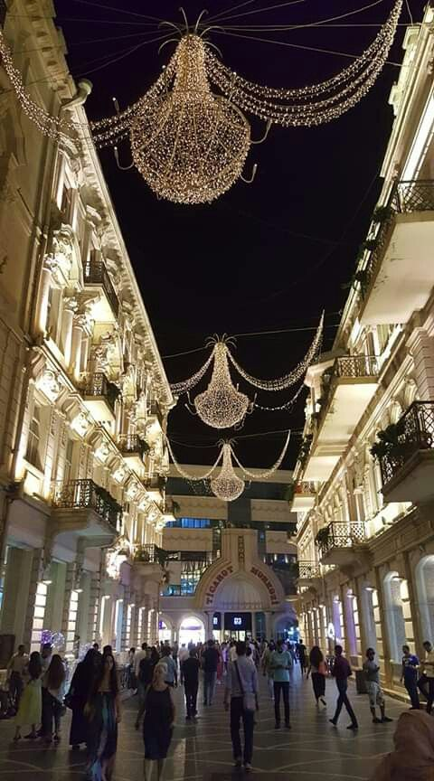

* Этот день мы заканчиваем экскурсией «Вечерние огни Баку». Блеск южной столицы, магия вечернего Баку, языки пламени, огни светильников, потрясающая иллюминация, живые отблески на морских волнах. Кажется, в Баку никогда не бывает абсолютной темноты.
* 18.00. Но начнем мы с поездки в Farhouse - яркого музея неонового искусства, расположенныго на берегу моря в поселке Новханы. Он представляет собой уникальное пространство - жилой дом, совмещенный с арт-инсталляцией. Его интерьер освещен неоновой росписью. Мебель, стены, потолок и пол сияют неоновыми огнями в технологии 3D. Фарид Алекперов считается одним из знаковых неоновых художников Азербайджана и является основателем первого и единственного в стране музея неонового искусства.
* По окончании экскурсии - свободное время. Обязательно посетите бар на 25 этаже отеля Hilton 5*. Очень красивый вид на город, интересная концепция бара, который за час вращается на 360 градусов вокруг своей оси, открывая панорамные виды на Каспийское море и ночной город. Место для идеального вечера. Ненавязчивая музыка, обзор города , хорошее обслуживание и разнообразные коктейли. Как можно не пойти?
* Ночь в отеле.

**5 День 05.10.2023. Побережье.**

* Завтрак в отеле.
* 11.30. Сдача номеров.
* 12.00. Выезд из отеля.
* 14:00 Заселение в отель Ramada by Whydam.
* Отдых на море. Свободное время.
* Ночь в отеле

**6 День 06.10.2023 Отдых**

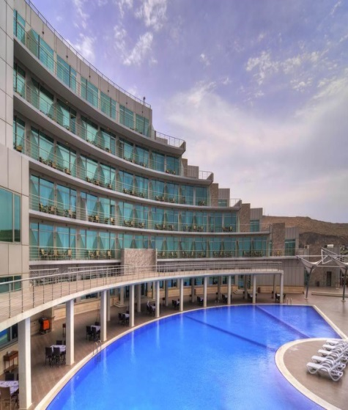 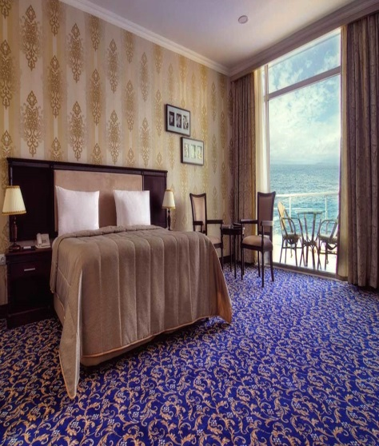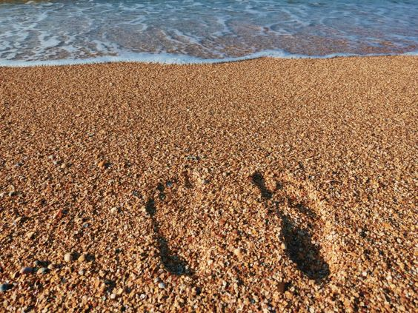

* Завтрак в отеле.
* Свободное время.
* Ночь в отеле.

**7 День 07.10.2023. Свободный день**

* Завтрак в отеле.
* Свободное время. Приняв солнечные ванны и искупавшись в море, самое время пообедать. Попробуйте Баку на вкус.

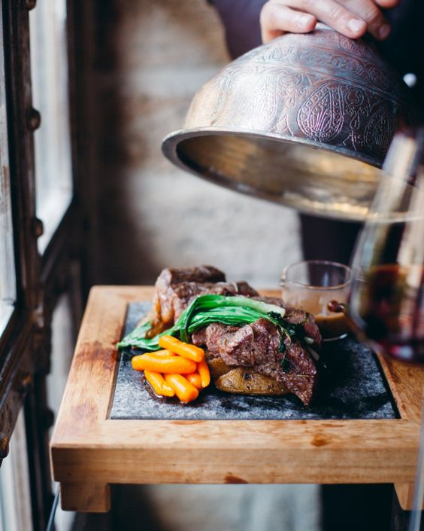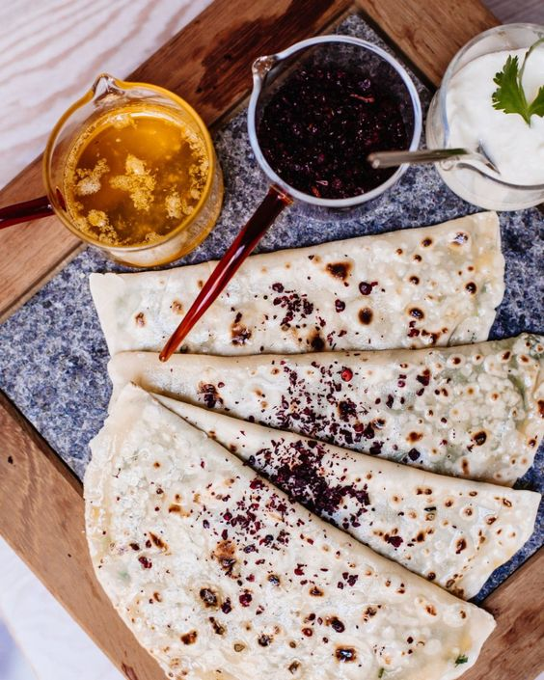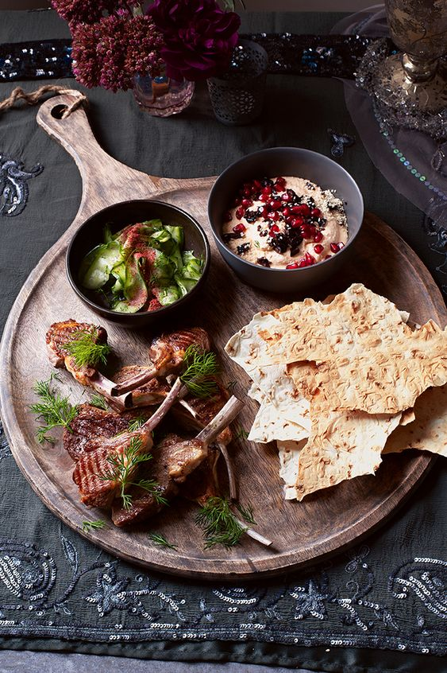

* Главная сладость Азербайджана — бакинская пахлава. 12 слоев теста смазывают топленым сливочным маслом, посыпают орехами, кардамоном и шафраном. Подают это лакомство с чаем в традиционных стаканах, таких же как в Турции (купите домой!)
* Для вегетарианцев есть опции— например, кутабы с тыквой или зеленью, летний плов с вишней, азербайджанские помидоры и другие овощи прямо с грядки.
* Нам же, кто ест мясо, есть где разгуляться. Азербайджанцы и сами едят очень много мяса: шашлык из телятины, курицы, баранины, люля-кебаб в лаваше, маленькие пельмени ручной лепки с говяжьим бульоном. Ну и, конечно, осетрина на гриле, а также еще одно черное золото, помимо нефти, — черная икра . Выбирайте ресторанчик!

• Kasamasa (104 Kichik Qala) в Старом городе - здесь здорово делают кутабы — с орехами, тыквой и барбарисом, каштанами или сыром мотал, и подают гениальный чайный сет — узорчатая ореховая шекербура, шор-гогал с перцем и шекер чурек, похожий на запеченный гоголь-моголь.

• Terrace Garden (20 Boyuk Qala) - у люксовых сетей вроде Hilton и Marriott есть свои видовые рестораны, но за селфи с Flame Towers идите в бутиковый Sultan Inn, с террасы которого рукой подать до Девичьей башни. Закусывайте кюкю — нарезанным холодным омлетом, дюшбарой — супом с крошечными пельмешками и тушеной в казане осетриной с алычой.

• Beyaz (149 Azadlıq) - местные ходят сюда за мясом — услышать от бакинца, что тут лучшие кебабы в городе, дорогого стоит. Ничего вкуснее ягнячьей корейки с огня нет, но можно дать шанс томленой бугламе или той же баранине, но с саджа. В общем зале по вечерам поют усатые мужчины, проситесь сесть в кабинеты.

• Derya Fish Hous (57 Namiq Quliyev) - за рыбой ездят на побережье — например, в район Биби-Эйбат с видом на нефтяные вышки. Derya Fish House - народный: выбирайте свежайшего кутума из семейства карповых, белые габалинские огурцы и варенье из белой же черешни. Рядом пафосный Nar & Sharab с пляжем — там едят стейки из брендовой для Каспия осетрины с гранатовым соусом.

• Paris Bistro (1/4 Zarifa Aliyeva) - ресторан, стилизованный под французское бистро. Примечателен, во-первых тем, что единственный работает круглосуточно. Во-вторых, это точка сбора местного бомонда — столько it-bags и черных футболок Armani за один раз вы не увидите никогда.

• Hashtag Bar (1 Natavan) - еще один центр притяжения ночной жизни молодого и классного Баку — первый коктейльный бар города. Отличная музыка, красивые лица и коктейли с чупа-чупс или на компанию литром в кувшине с трубочками на всех.

* Ночь в отеле.

**8 День 08.10.2023. Окончание программы.**

* 04:30 Выезд из отеля по направлению в аэропорт имени Гейдара Алиева.
* 08:00 Вылет из Баку рейсом J-19.
* 11.10. Прилет в СПб.

**В стоимость тура включено:**

* а/перелет СПб-Баку-СПб (тариф с багажом 23 кг)
* Трансфер (аэропорт-отель-аэропорт)
* Проживание в отелях Park Way Inn 4*+Ramada by Whydam 5*
* Питание завтраки в отелях+ 2 обеда
* Комфортабельный транспорт во время экскурсий
* Услуги профессионального, русскоговорящего гида
* Входные билеты в дворец Ширваншахов, в музей-квартиру Гаджи Тагиева, музей Нобеля, Музей ковра, Центр Гейдара Алиева.